Guião de leitura do conto “História do burro com rabo de légua e meia”.
Parte III
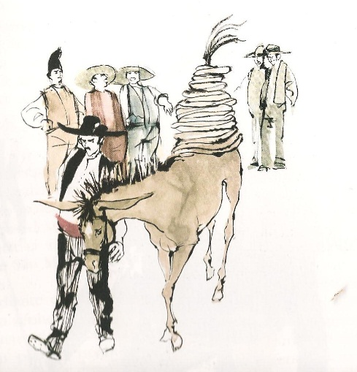
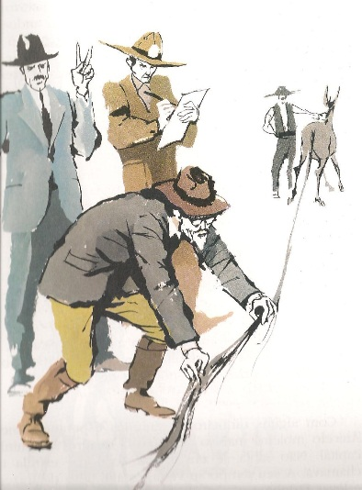
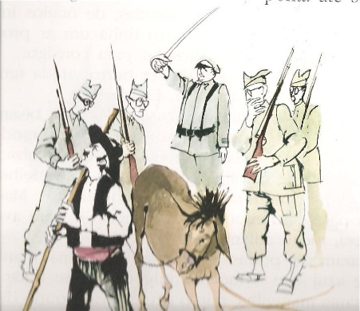

3-Lê o conto desde a Pág. 142, onde diz “O moleiro entrou em Viseu” até à pág. 155. Se houver alguma palavra que tu não consigas saber o significado e te impeça de compreender o texto, recorre a um dicionário online, por exemplo este https://www.infopedia.pt/dicionarios/lingua-portuguesa
- Preenche os espaços que se seguem com os elementos que retiraste do texto.

- 1ª ocupação do burro em Viseu
- Causa do fim desta ocupação
- 2ª ocupação em Viseu-Abraveses
- Causa do fim da ocupação
- O moleiro segue em direção a Lisboa. Locais por onde passou
- Qual a ocupação que foi dada ao burro, quando chegou a Lisboa?
- Última ocupação do burro teve em Lisboa.
- Expressão que comprova que o Aniceto moleiro passou a viver bem.

